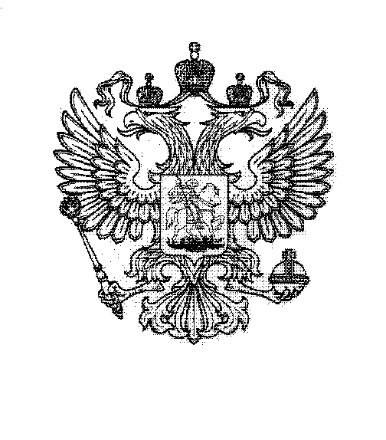

ГЛАВА АДМИНИСТРАЦИИ ГОРОДА БАЙКОНУР

ПОСТАНОВЛЕНИЕ
10 июля 2026 г. № 257
О внесении изменений в инструкцию об организации рассмотрения
в администрации города Байконур обращений граждан, утвержденную постановлением Главы
администрации города Байконур
от 03 апреля 2023 г. № 138

На основании Соглашения между Российской Федерации и Республикой Казахстан о статусе города Байконур, порядке формирования и статусе его органов исполнительной власти от 23 декабря 1995 г.
ПОСТАНОВЛЯЮ:
- Внести в инструкцию об организации рассмотрения в администрации города Байконур обращений граждан, утвержденную постановлением Главы администрации города Байконур от 03 апреля 2023 г. № 138 «Об организации работы с обращениями граждан в администрации города Байконур» (с изменениями) (далее – Инструкция), следующие изменения:
  - Пункт 2.2 раздела 2 Инструкции изложить в следующей редакции:
«2.2. Обращения (запросы) граждан в форме электронного документа направляются путем заполнения специальной формы на официальном сайте администрации в информационно - телекоммуникационной сети «Интернет» https://portal.baikonuradm.ru (далее – официальный сайт администрации) или на адрес электронной почты администрации odo@baikonuradm.ru.».
  - Абзац второй пункта 6.3 раздела 6 Инструкции изложить в следующей редакции:
«Предварительная запись на личный прием к Главе администрации производится еженедельно каждый вторник с 15.00 до 18.00 часов по телефонам: 8-705-787-0354, 8 (33622) 7-63-66.».

- Аппарату Главы администрации города Байконур в установленные сроки организовать опубликование настоящего постановления в газете «Байконур» и на официальном сайте администрации города Байконур https://portal.baikonuradm.ru.
- Контроль за исполнением настоящего постановления оставляю за собой.

И.о. Главы администрации Т.И. Вербицкий

